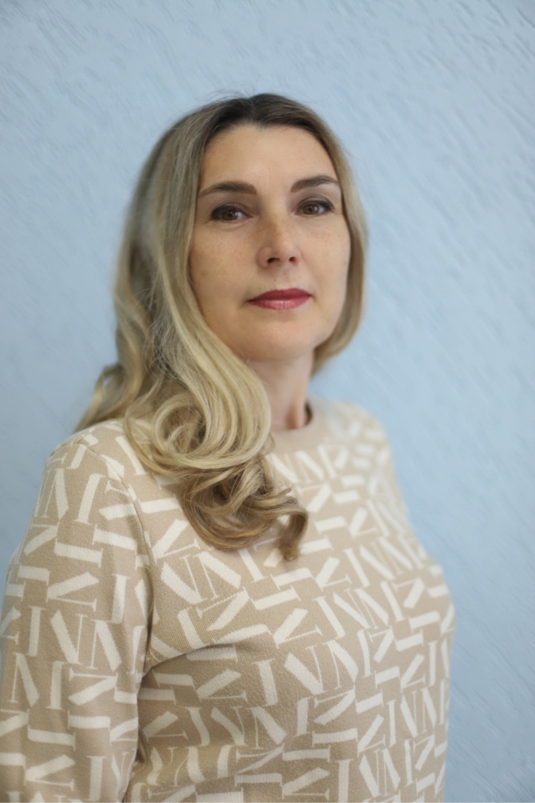

Селезнева Надежда Геннадьевна, воспитатель Музыкального кадетского корпуса
им. А. Невского Краснодарского государственного института культуры

Родилась 20 февраля 1970 года в г. Ханты-Мансийске Тюменской области.
В 1988 году окончила Ханты-Мансийское педагогическое училище по специальности дошкольное воспитание.
В 2007 году окончила Шуйский государственный педагогический университет по специальности «Психология».
В 1999-2015 г.г.работала в Центре развития творчества детей, юношества в станице Северской, заведующей туристско-краеведческим отделом, методистом экологической направленности.
В 2015-2021 году работал в Комплексном центре помощи детям , оставшимся без попечения родителей в г. Краснодаре, старшим воспитателем.
В 2020 году прошла профессиональную переподготовку по программе «Педагогика дополнительного образования детей и взрослых».
С 2021 года работает воспитателем в Музыкальном кадетском корпусе им. А. Невского Краснодарского государственного института культуры.
Педагогический стаж работы более 30 лет. Имеет большой опыт работы в системе образования и дополнительного образования.

